1.框架说明：
（1）ITree:基础接口，其中ITree.Condition代表该实例是否完成工作，Do则为工作函数
（2）Tree:提供Itree的抽象实现
（3）ATree：实现基本接口，保留Do的抽象
（4）ATreeCntr:根节点，实现各种组合逻辑，预制的逻辑节点有Serial,Parallel,And,OR,SelectOne,WaitOne,WaitAll,7种，具体为：
<1> Serial:顺序执行节点，直到当前子节点完成再执行下一个，直到所有节点都完成工作，该节点完成
<2> Parallel：伪并行节点，不等子节点完成（既不查看子节点执行状态），遍历执行完全部子节点后完成
<3> And：“与”节点，遍历执行全部子节点，当全部节点完成工作时，该节点完成
<4> OR：“或”节点，遍历执行全部子节点，当任一节点完成工作时，该节点完成
<5> SelectOne：“If-else”节点,该节点下至少2个节点，之多3个节点，第一个节点为if的判断条件节点，第二个节点为条件节点完成时会执行的节点，第三个（可选）节点为条件节点未完成时执行的节点。
<6> WaitOne：等待任一子节点完成，遍历执行各子节点，当当前执行的节点完成时，该节时完成，且后续节点不会被执行
<7> WaitAll：等待全部节点执行完，遍历执行各字节点，只有当子节点未完成时才会被执行，当全部节点完成时，该节点完成
(5) Loop:实现节点的循环
(6) IComponent:组件接口，无任何方法，仅作为筛选条件使用
(7) Entity:数据实体，可添加获取组件，每个Tree都会引用相应的Enitity
一.基础用法
1.添加Mgr组件：由于Mgr为全局不变组件，所以需要创建空物体然后添加Mgr
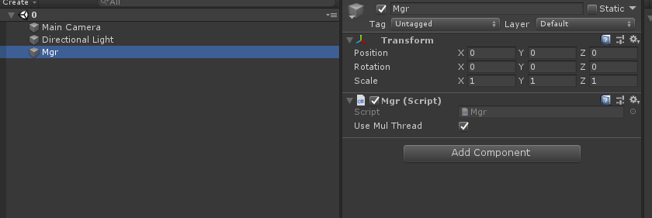

2.在”Hierarchy”窗口右键选择Tree->Entity创建实体
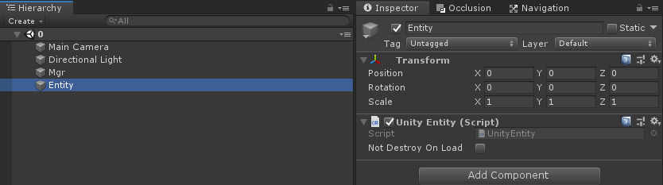

说明：UnityEntity组件负责初始化一棵或多棵逻辑树，只有添加了该组件的逻辑树才能被Mgr执行
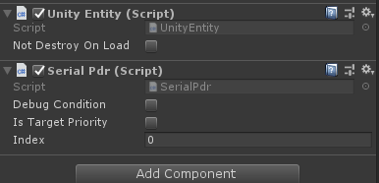
3.继续添加逻辑节点（如Serial等）根据具体逻辑而定具体为：点击”Add Component”按钮，搜索”Serial”，添加组件

4.创建执行节点：选择放置脚本的文件夹，右键->Create->ActionTree->Leaf With Provider,命名该脚本（如，Holle），然后在Do函数中添加逻辑（如，this.Log("Hello World!");）
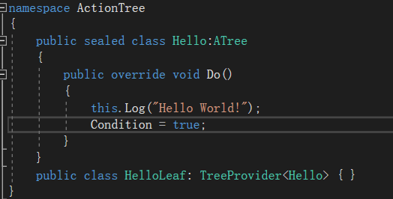

5.添加子节点，点击“Add Component”按钮，搜索逻辑脚本（如，"Hello"，找到HelloLeaf）,添加该脚本，该节点会自动命名为逻辑节点的名字(变成Hello)
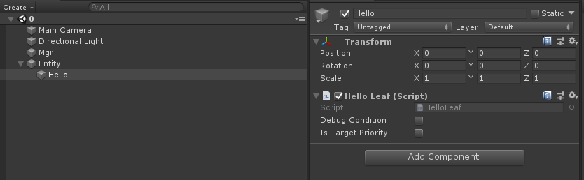

6.运行游戏，UnityEntity物体执行完毕候会自动销毁（故，能看到打印出"Hello World!"且物体消失）
二．添加数据组件
1.创建数据组件
选择脚本所在文件夹，右键->Create->ActionTree->Component With Provider
命名脚本文件（如”TestCmp”）打开，并向其中添加所需数据，但内部仅能添加数据及访问数据的辅助方法，不能添加任何逻辑相关代码，如图二
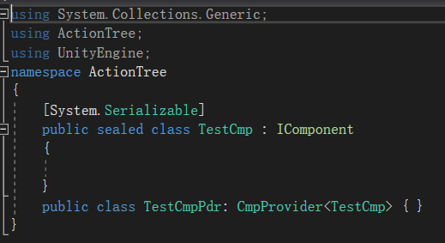
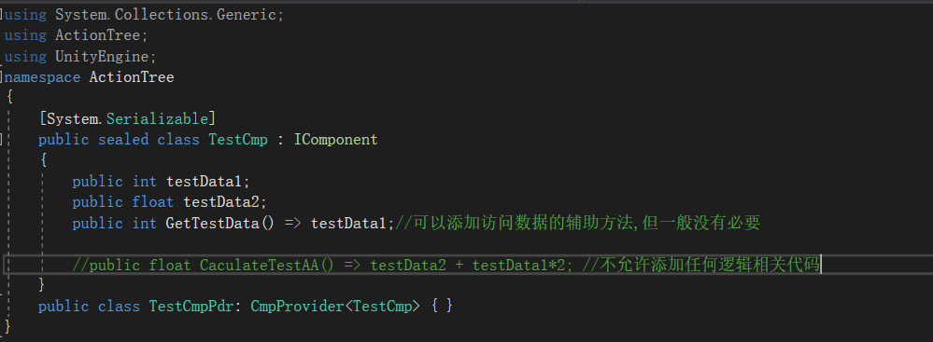

图一 图二

- 使用数据组件
选择脚本所在文件夹，右键->Create->ActionTree->Leaf With Provider命名脚本文件（如”TestCmpUse”）并打开,然后添加所需组件的字段即可，字段赋值采用反射查找的方式，因此不需手动赋值。

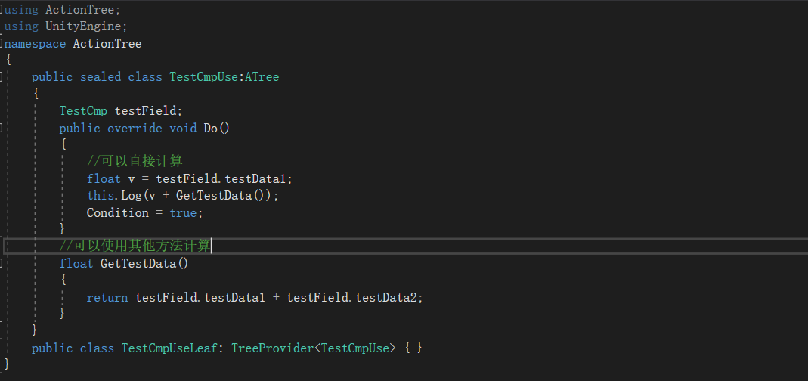

3.添加数据组件
（1）方式1：通过逻辑节点自动添加
添加子节点，点击“Add Component”按钮，搜索逻辑脚本（如，"TestCmpUse"，找到TestCmpUseLeaf）,添加该脚本，则数据组件会自动添加到该节点上，然后根据需要设置字段值
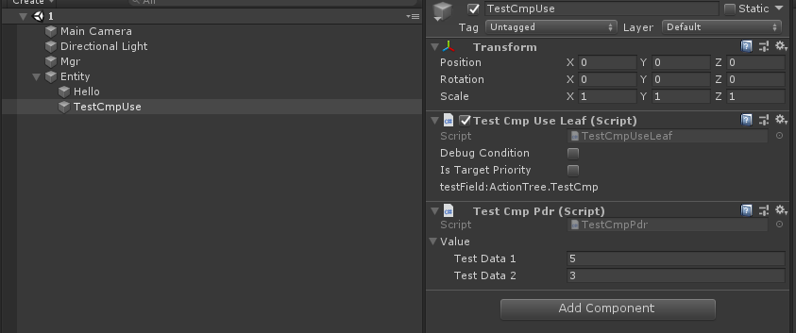

（2）方式2：直接添加
和添加unity脚本一样，使用拖拽或者搜索添加即可，但一般选择添加至父级节点
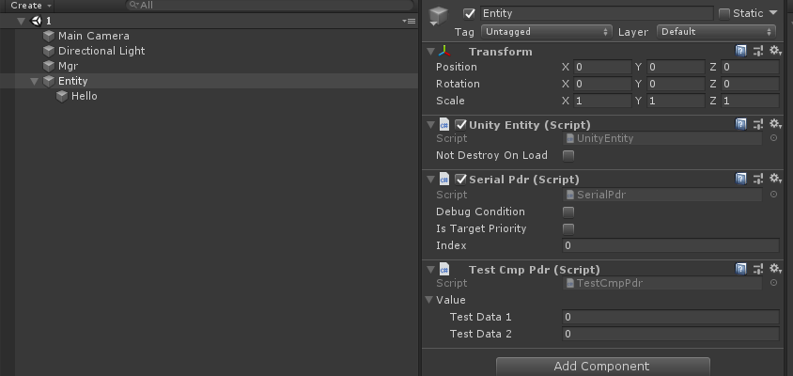

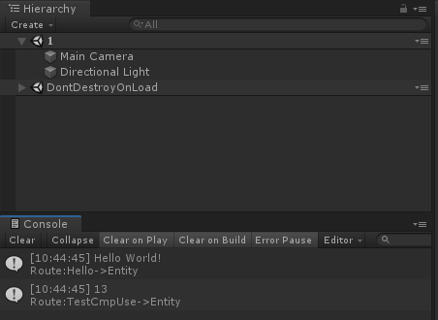
- 运行查看结果

- 组件自动赋值规则
逻辑：当初始化当前节点时，从当前节点开始查找数据组件，如果存在就进行赋值，如果不存在则从逐级搜索父级节点，如存在则赋值，如不存在则抛出错误。
可以通过[AllowNull]标签说明数据字段可以为空，即找不到时不产生错误，但使用时必须自己处理为空的情况
- Log信息说明
- 用户自定义信息：即Log方法参数
- 自定义下方的Route:xx->xx:从当前输出节点到根节点的路径，方便定位问题
- 抛出的错误：Rethrow as Exception:xxx->xxx可知其错误来源
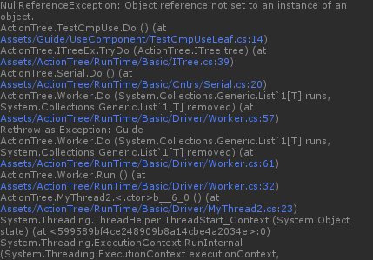

- 使用包含unity组件的组件
- 组件中可以声明unity组件类型的属性值，但由于访问unity组件属性的代码必须在主线程的上下文中，因此使用包含unity组件的组件时必须将节点（Atree）放置到主线程中执行
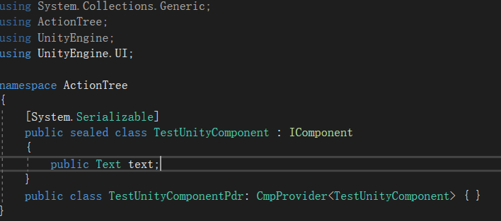

- 使用[MainThread]标签即可将节点放置于主线程中执行（在多线程环境下），且基本上不影响节点前后的逻辑关系。
注意：有些需要立即判断出Condition的情况下可能会由于[MainThread]可能延迟执行而出现错误，取决于逻辑节点（serial等）的实现
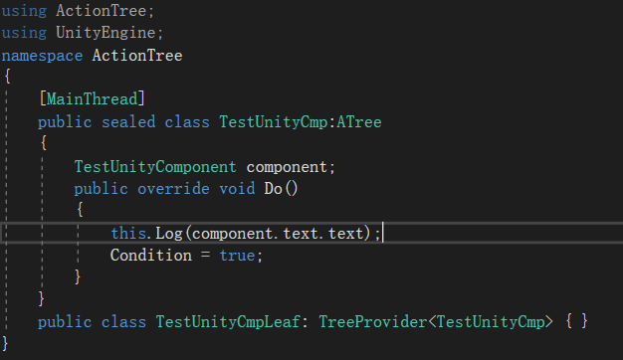

- 组件属性的重定向
- 设计原因：由于C#是强类型语言，不同类型间无法进行转换，因此为A类型设计的节点无法被B类型使用，但A和B本质上是同一种类型，如
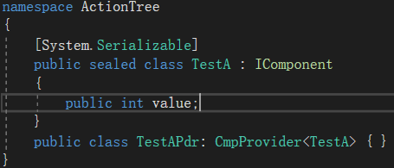
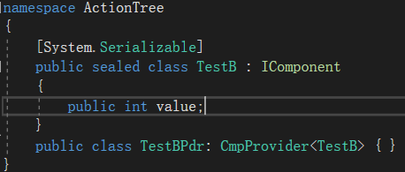
A： B:

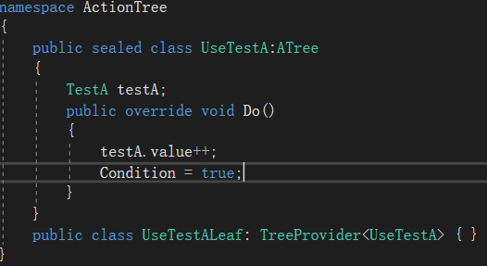
节点：

此时如果像使”TestB”也有自加功能则必须为B也创建一个节点其中代码和上图没有任何区别。此时即产生了重复。只不过这种现象一般仅出现在数值计算上。
- 解决方案：OverrideField组件
由于A和B本质上是相同逻辑的不同类型名的组件，因此利用多态可以解决该问题
创建类型IntValue（该组件已存在于Common包中，此处仅作为示例）,使AB继承自IntValue即可
A： B：
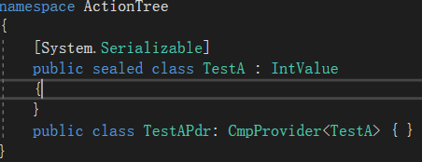
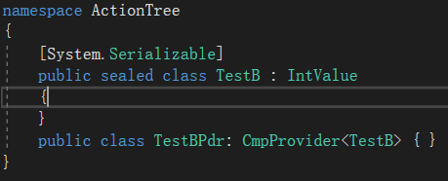

但使用时不能指定具体的类型，需要指定基类
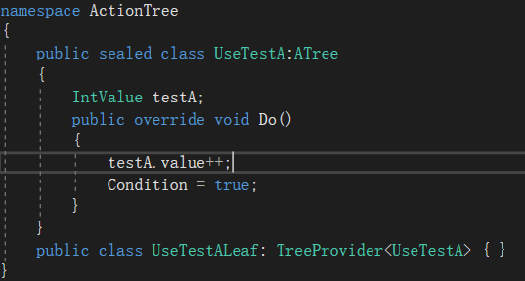

此时使用该节点时将会IntValuePdr组件添加至节点所在的物体上
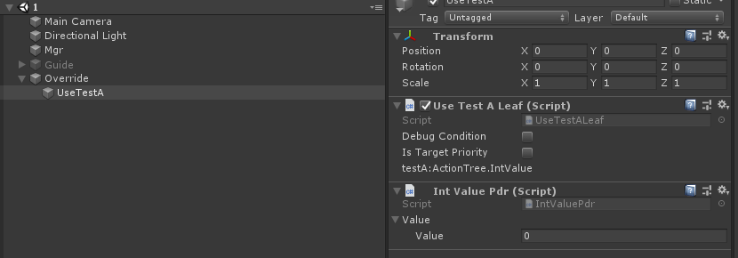

如果需要使用A或B则可以添加OverrideField组件，但一般TestA会放在父结点上，此处为演示
